Отчет по индивидуальному проекту

Часть 4

Юсупова Ксения Равилевна

Содержание

# 1 Цель работы

Научиться добавлять к сайту ссылки на научные и библиометрические ресурсы.

# 2 Выполнение лабораторной работы

Для начала необходимо зарегистрироваться на соответствующих ресурсах и разместить на них ссылки на сайте:

eLibrary : https://elibrary.ru/;  
  
Google Scholar : https://scholar.google.com/;  
  
ORCID : https://orcid.org/;  
  
Mendeley : https://www.mendeley.com/;  
  
ResearchGate : https://www.researchgate.net/;  
  
Academia.edu : https://www.academia.edu/;  
  
arXiv : https://arxiv.org/;  
  
github : https://github.com/ (рис. [-@fig:001]).

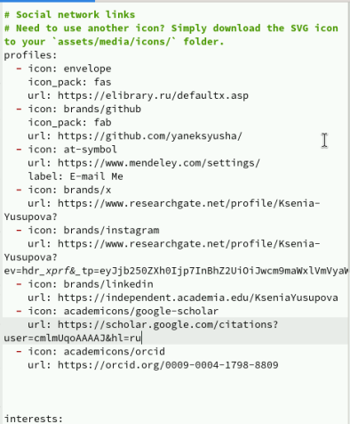

Рис. 1: Зарегистрировались на соответствующих ресурсах и разместили на них ссылки на сайте

Проверили как обновления отображаются на сайте(рис. 2).

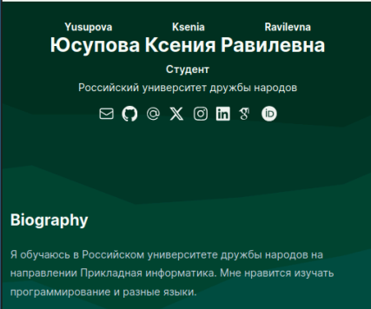

Рис. 2: Проверили как обновления отображаются на сайте

Сделали пост по прошедшей неделе.(рис. 3).

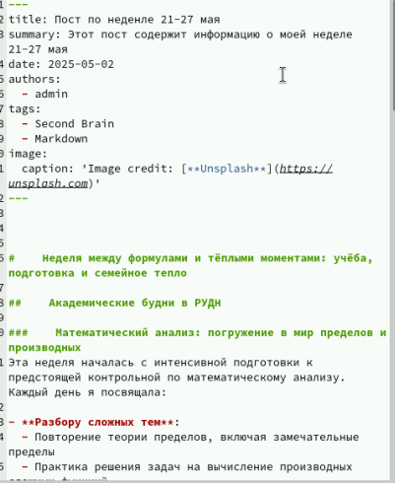

Рис. 3: Сделали пост по прошедшей неделе.

Проверили как обновления отображаются на сайте(рис. 4).

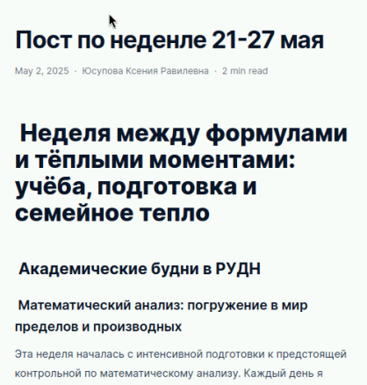

Рис. 4: Проверили как обновления отображаются на сайте

Добавить пост на тему по выбору: Создание презентаций.(рис. 5).

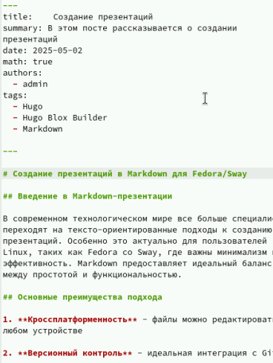

Рис. 5: Добавить пост на тему “Создание презентаций”

Проверили как обновления отображаются на сайте(рис. 6).

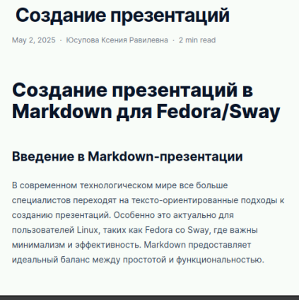

Рис. 6: Проверили как обновления отображаются на сайте

# 3 Выводы

В ходе выполнения четвертой части проекта мы научились добавлять к сайту ссылки на научные и библиометрические ресурсы.